Chères et chers Adhérents et Amis de l’école Catherine et Michel PARISEL,

Je suis ravie de vous faire part des bonnes nouvelles de l’école PARISEL de Bossangoa.
Elle fonctionne toujours de manière très opérationnelle tout en déployant les nouvelles actions décidées lors de notre dernière assemblée générale du 15 Août 2024.

- 600 PLANTS DE TECKS ONT ETE LIVRES POUR PLANTER UNE HAIE AUTOUR DU TERRAIN DE L’ECOLE
Ces tecks ont été mis à disposition gracieusement par l’office national des forêts. La haie permettra de sécuriser la cour de l’école et éviter les passages quotidiens de motos, voitures,….

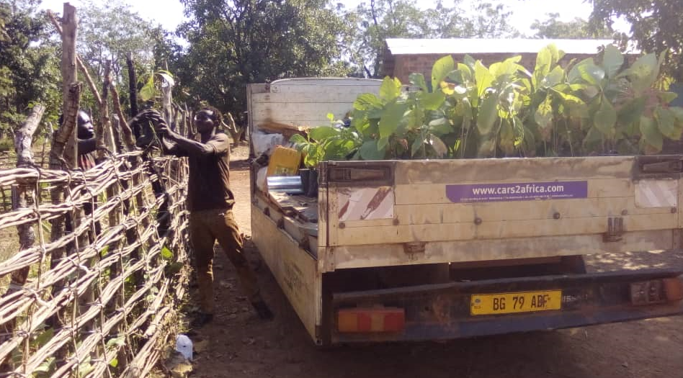
Livraison des plants
- L’ECOLE A OUVERT UNE NOUVELLE SECTION DE MATERNELLE POUR LES PLUS PETITS ; 20 ENFANTS DE 4/5 ANS PARMI LES PLUS PAUVRES DE BOSSANGOA SONT ACCUEILLIS
L’école PARISEL prend désormais en charge 220 enfants de la petite section de maternelle jusqu’au CM2 : nourris, soignés et instruits

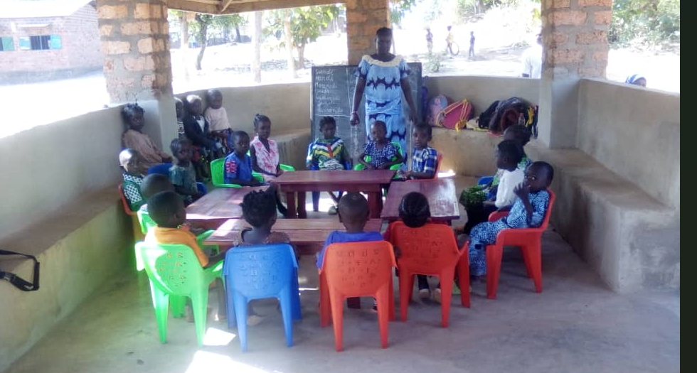
La nouvelle classe de petite section de maternelle en apprentissage de l’alphabet
Vidéo : https://youtu.be/PmEnGt4hqMk?feature=shared

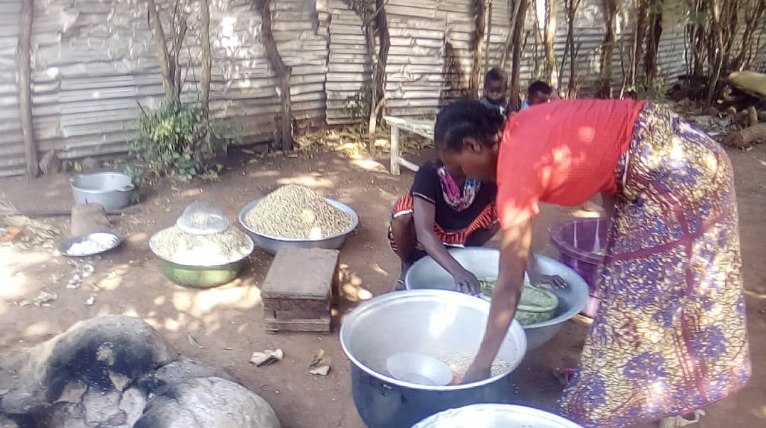
Les cuisinières de l’école PARISEL préparent le repas pour 220 enfants

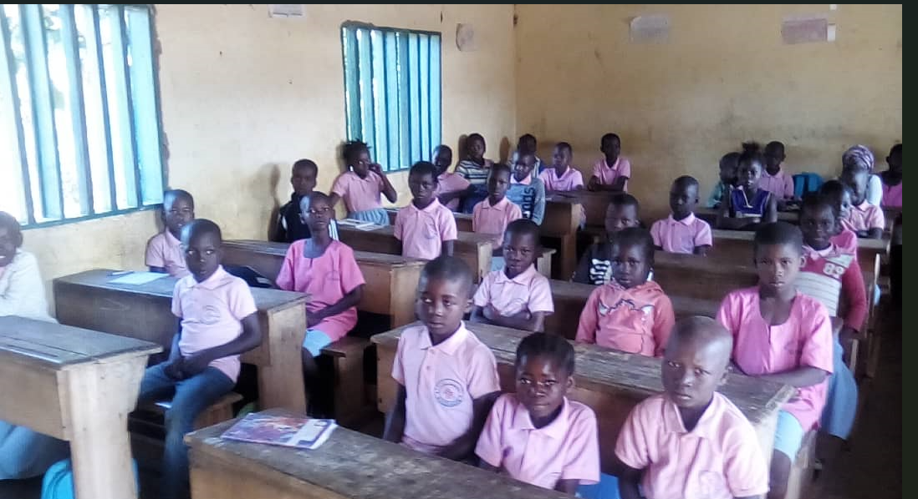
Des élèves studieux pendant les cours
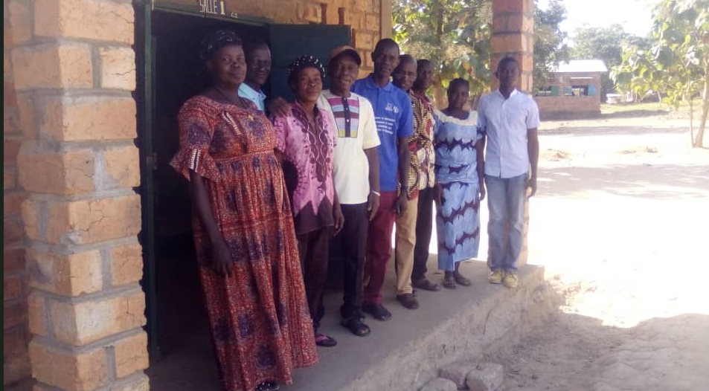
Une équipe pédagogique au complet :
1 directeur d’école, 7 enseignants et notre référent Christian-serge (en blanc eu milieu)

- UNE ECOLE PARISL PAISIBLE DANS UN CONTEXTE POLITIQUE TOUJOURS CHAOTIQUE
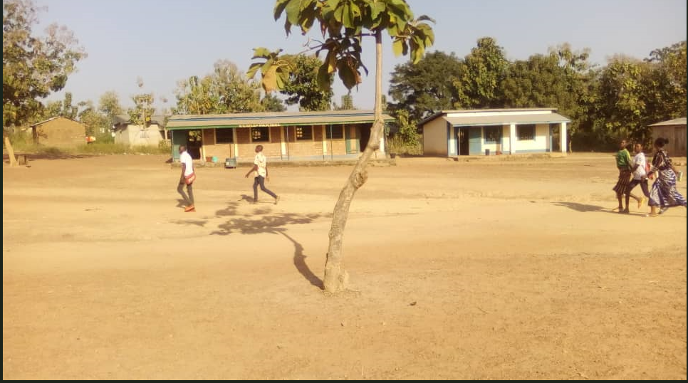
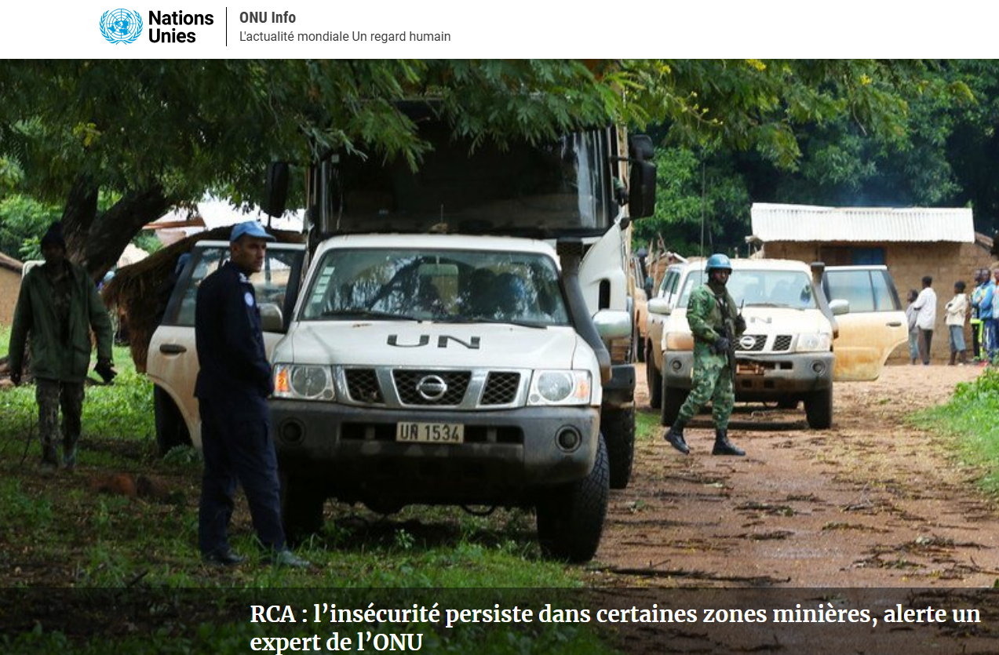

Certaines zones continues de subir des attaques de groupes armés qui « volent, tuent, agressent, sèment la terreur et perturbent les activités commerciales et agricoles des populations civiles. Des défis importants restent à affronter tels la dissolution des groupes armés, la réintégration militaire ou économique des ex-combattants, la lutte contre l’impunité, la construction de la démocratie à la base, ainsi que tout le processus de réconciliation et l’édification des garanties de non-répétition.
Lien ACTUALITE ONU

COMMENT FAIRE UN DON ? Réduction fiscale possible de 66% du montant

- Option 1 (La plus simple) : DON EN LIGNE SUR HELLO ASSO ( réception du reçu fiscal le jour même)
Lien : Faire un don - Association Catherine et Michel Parisel (helloasso.com)
- Option 2 : VIREMENT BANCAIRE (renseigner le bulletin d’adhésion en pièce jointe)
IBAN : FR 76 1027 8070 1200 0229 8560 145 BIC : CMCIFR2A
- Option 3 : ENVOI D’UN CHEQUE AU TRESORIER (renseigner le bulletin d’adhésion en pièce jointe)
Ordre « Association Catherine et Michel PARISEL » - à envoyer par voie postale au trésorier : Philippe TRIMBORN 26 rue des capucines 77 420 CHAMPS SUR MARNE

Un grand Merci à tous pour votre générosité et pour votre fidélité sans faille.
Toute notre actualité :
- Site internet : https://ecoleparisel.fr/actualites/
- Facebook : https://www.facebook.com/ACM.Parisel/
- Youtube (vidéos) : Association Catherine et Michel Parisel - YouTube

Je vous souhaite d’excellentes fêtes de fin d’année.

BARA ALA !
Edwige PARISEL 06 07 94 96 42

